**Adayroi** khuyến mãi **GIÁ SỐC** với các chương trình **HẤP DẪN** sau:

+ **Apple iPad xả hàng giảm giá sốc**Link: <https://goo.gl/PdXSRx>

[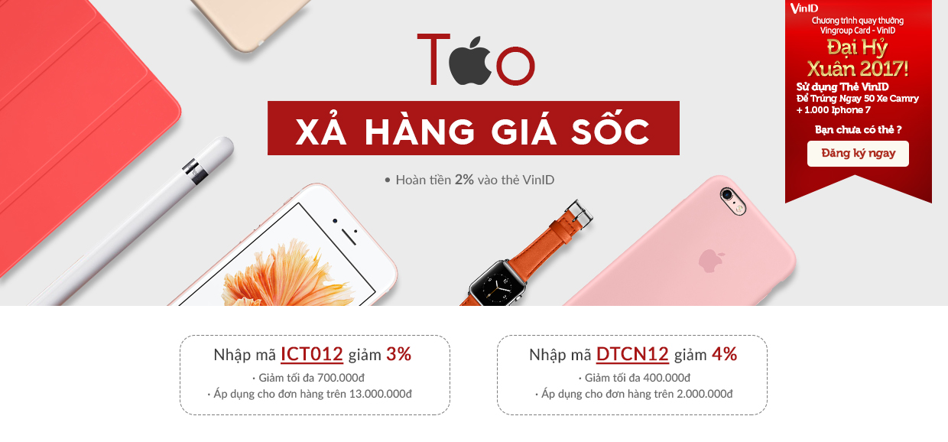](https://goo.gl/PdXSRx)

+ **Bosch chính hãng - Khuyến mãi sâu - Ưu đãi đến 50%**  
Link: <https://goo.gl/tZuVzG>

[](https://goo.gl/tZuVzG)

+ **D-nee giảm giá 35% - Chăm sóc bé yêu khỏe mạnh**  
Link: <https://goo.gl/TlYc0t>

[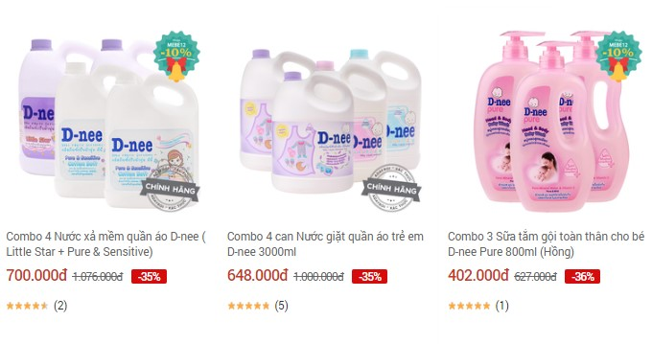](https://goo.gl/TlYc0t)

+ **Đón noel về - Ưu đãi giảm đến 50%**  
Link: <https://goo.gl/JRif2u>

[](https://goo.gl/JRif2u)

Thời gian kết thúc: 31/12/2016

Nhanh tay click vào link để xem nội dung chương trình và chọn mua sản phẩm yêu thích nhé!

**Tham gia fanpage** [**Săn Khuyến Mãi**](https://www.facebook.com/santinkhuyenmaimoingay/) **để cập nhật nhiều ưu đãi hấp dẫn!**

[#appleipadxahang](https://www.facebook.com/hashtag/appleipadxahang?source=feed_text&story_id=205805759827512) [#giamgiasoc](https://www.facebook.com/hashtag/giamgiasoc?source=feed_text&story_id=205805759827512) [#boschchinhhang](https://www.facebook.com/hashtag/boschchinhhang?source=feed_text&story_id=205805759827512) [#khuyenmaisau](https://www.facebook.com/hashtag/khuyenmaisau?source=feed_text&story_id=205805759827512)[#dneegiamgia](https://www.facebook.com/hashtag/dneegiamgia?source=feed_text&story_id=205805759827512) [#chamsocbeyeu](https://www.facebook.com/hashtag/chamsocbeyeu?source=feed_text&story_id=205805759827512) [#donnoelve](https://www.facebook.com/hashtag/donnoelve?source=feed_text&story_id=205805759827512) [#khuyenmaihapdan](https://www.facebook.com/hashtag/khuyenmaihapdan?source=feed_text&story_id=205805759827512)[#khuyenmaimuanoel](https://www.facebook.com/hashtag/khuyenmaimuanoel?source=feed_text&story_id=205805759827512)